A-49 — Centre de gravité
Fiche d'exercice Magpie · Lot A — Découverte des composants natifs
Thématique | A11 · Mesures géométriques
Référence au référentiel | REF-081
Compétence visée | Localiser le centre de gravité de pièces et s'en servir comme point d'accroche.
Case Bloom (révisée) | Appliquer × procédurale
Niveau | Débutant
Durée cible | 6 minutes
Prérequis | A-47
Mode de validation | GeometryTolerance — tolérance 0,5 mm
Solution de référence | 5 composants
Version | v0.3-260826 — Ind. B — 26/08/2026
Conception | magpie-conception-exercices v2.3

SUJET
Compétence visée
Localiser le centre de gravité de pièces et s'en servir comme point d'accroche.
Contexte
Chaque pièce d'un lot reçoit son repère au centre, à l'endroit où l'étiquette sera collée et où l'élingue sera accrochée.
Énoncé
Six pièces vous sont fournies. Placez au centre de gravité de chacune une étiquette portant son numéro.

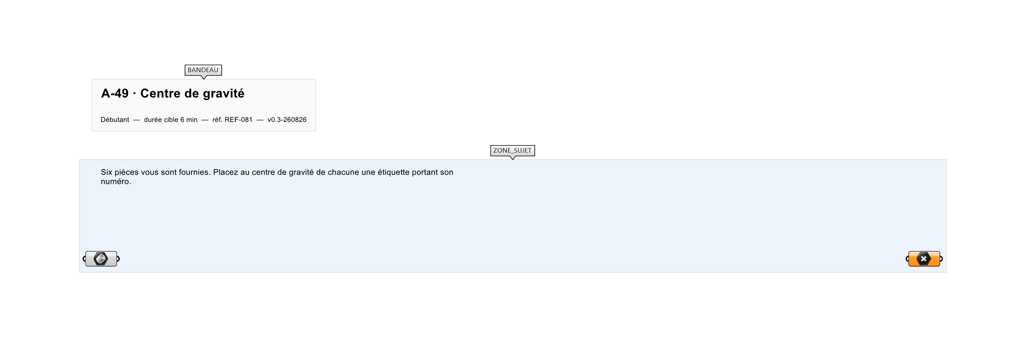
Le canvas à l'ouverture de A-49_sujet.gh : les données fournies et le paramètre REPONSE.
Ce qui vous est fourni
6 solides internalisés.
Ce qui est attendu
Six étiquettes numérotées, placées aux centres de gravité.
Branchez votre résultat sur le paramètre REPONSE. La correction compare cette sortie en mode GeometryTolerance, avec une tolérance de 0,5 mm.
La consigne ne nomme aucun composant, et c'est délibéré : nommer l'outil reviendrait à donner la réponse. Ce lot n'autorise que des composants natifs de Grasshopper pour Rhino 8 — aucun plugin tiers n'est nécessaire.
Barème
1 point si les 6 étiquettes sont bien placées.
Le corrigé fait l'objet d'une fiche distincte, remise après validation ou en fin de séance.

